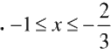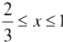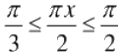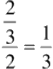高考数学试题分类汇编——概率与统计
A
口
一 、选择题
1.(2009山东卷理)

产品净重(单位：克)数据绘制的频率分布直方图，其中产品
净重的范围是[96,106],样本数据分组为[96,98],[98,100] ,
(100,102),(102,104),[104,106],样本中产品净重小于
100克的个数是36,那么样本中净重大于或等于98克并且
小于104克的产品的个数是( ).
A.90 B.75 C. 60
【解析】:)×2=0.300,
样本中产品净重小于100克的个数是36,设样本容量为n,

那么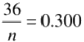所以n=120,净重大于或等于98克并且小于
104克)×2=0.75,所以样本
中净重大于或等于98克并且小于104克的产品的个数是
120×0.75=90.应选A.
答案：A

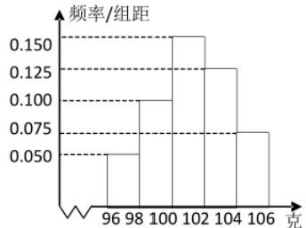
第8题图

【命题立意】:此题考查了统计与概率的知识，读懂频率分布直方图，会计算概率以及样本中有关的数据.
2.(2009山东卷理)在区间[-1,1]上随机取一个数 x, 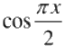的值介于0到 · 之间的概率为( ).
B. C.
【解析】:在区间[-1,1]上随机取一个数 x, 即 x ∈[-1,1] 时，要使 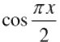的 值 介 于 0 到 之间，需使

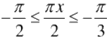或
::
或
值介于0到 之间的概率为
.应选 A.
答案：A

,区间长度为 ,由几何概型知

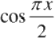

的

【命题立意】:此题考查了三角函数的值域和几何概型问题，由自变量 x 的取值范围，得到函数值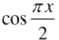的

范围，再由长度型几何概型求得.
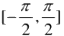3.(2009山东卷文)在区间 | 上随机取一个数x,cosx

A. | B. |  | C. |  | 口

的值介于0到 . 之间的概率为( ).

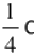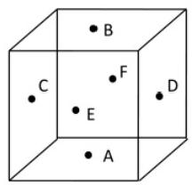【解析】:在区间 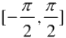 上随机取一个数 x,即 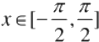时，要使cosx 的值介于0到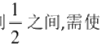

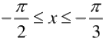或 应选A.
答案：A

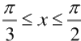

,区间长度为,由几何概型知cosx

的值介于0到 之间的概率为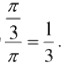

【命题立意】:此题考查了三角函数的值域和几何概型问题，由自变量×的取值范围，得到函数值cosx 的范
围，再由长度型几何概型求得.
4. 〔2009安徽卷理〕考察正方体6个面的中心，甲从这6个点中任意选两个点连成直线，乙也从这6个
点中任意选两个点连成直线，那么所得的两条直线相互平行但不重合的概率等于
〔A〕 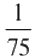 (B) 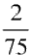 〔C〕 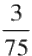 〔D〕
[解析]如图，甲从这6个点中任意选两个点连成直线，乙也从这
6个点中任意选两个点连成直线，共有
种不同取法，其中所得的两条直线相互平行但不重合有
共12对，所以所求概率为 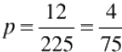, 选 D
5. 〔2009安徽卷文〕考察正方体6个面的中心，从中任意选3个点连成三角形，再把剩下的3个点也连
成三角形，那么所得的两个三角形全等的概率等于

A.1 B

C.

D.0

【解析】依据正方体各中心对称性可判断等边三角形有C³ 个.由正方体各中心的对称性可得任取三个点
必构成等边三角形，故概率为1,选A。
【答案】A
6.(2009江西卷文)甲、乙、丙、丁4个足球队参加比赛，假设每场比赛各队取胜的概率相等，现任意
将这4个队分成两个组〔每组两个队〕进行比赛，胜者再赛，那么甲、乙相遇的概率为

B.
A.

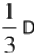

. .
答案： D
【解析】所有可能的比赛分组情况共有 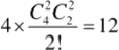种，甲乙相遇的分组情况恰好有6种，应选D.
7.(2009江西卷理)为了庆祝六一儿童节，某食品厂制作了3种不同的精美卡片，每袋食品随机装入一
张卡片，集齐3种卡片可获奖，现购置该种食品5袋，能获奖的概率为

A. B.  答案： D | 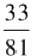C. | 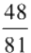D.

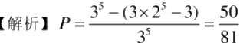应选 D

8. 〔2009四川卷文〕设矩形的长为a, 宽为b, 其比满足b

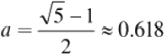

这种矩形给人以美

感，称为黄金矩形。黄金矩形常应用于工艺品设计中。下面是某工艺品厂随机抽取两个批次的初加工矩
形宽度与长度的比值样本：
根据上述两个样本来估计两个批次的总体平均数，与标准值0.618比拟，正确结论是
A. 甲批次的总体平均数与标准值更接近
B. 乙批次的总体平均数与标准值更接近
C. 两个批次总体平均数与标准值接近程度相同
D. 两个批次总体平均数与标准值接近程度不能确定
【答案】A
【解析】甲
9.(2009宁夏海南卷理)对变量x,y 有观测数据理力争(x₁,y₁)(i=1,2,…,10), 得散点图1;对变

量 u,v 有观测数据 (u₁,γ)(i=1,2,…,10), 得散点图2.由这两个散点图可以判断。

(A) 变量x 与 y 正相关， u 与v 正相关 (B) 变量x 与 y 正相关， u 与v 负相关
(C) 变量x 与 y 负相关，u 与 v 正相关 (D) 变量x 与 y 负相关， u 与v 负相关
解析：由这两个散点图可以判断，变量x 与 y 负相关， u 与 v 正相关，选 C
10.(2009辽宁卷文) ABCD为长方形， AB=2,BC=1,0 为 AB 的中点，在长方形ABCD 内随机取一点，
取到的点到0的距离大于1的概率为
(A) (8) 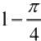 (C) (0) 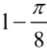
【解析】长方形面积为2,以0为圆心，1为半径作圆，在矩形内部的局部(半圆)面积为
因此取到的点到0的距离小于1的概率为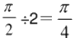

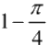取到的点到0的距离大于1的概率为]
【答案】B

11. 〔2009 四川卷文〕设矩形的长为a, 宽为b, 其比满足b

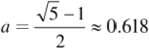

,这种矩形给人以

美感，称为黄金矩形。黄金矩形常应用于工艺品设计中。下面是某工艺品厂随机抽取两个批次的初加工
矩形宽度与长度的比值样本：
乙批次：0.618 0.613 0.592 0.622 0.620
根据上述两个样本来估计两个批次的总体平均数，与标准值0.618比拟，正确结论是
A. 甲批次的总体平均数与标准值更接近
B. 乙批次的总体平均数与标准值更接近
C. 两个批次总体平均数与标准值接近程度相同
D. 两个批次总体平均数与标准值接近程度不能确定
【答案】A
【解析】甲
【备考提示】用以上各数据与0.618〔或0.6〕的差进行计算，以减少
计算量，说明多思那么少算。
12. 〔2009陕西卷文〕某单位共有老、中、青职工430人，其中青年职工160人，中年职工人数是老年职
工人数的2倍。为了解职工身体状况，现采用分层抽样方法进行调查，在抽取的样本中有青年职工32
人，那么该样本中的老年职工人数为
〔A〕9 〔B〕18 (C)27 (D)36
答案 B.
解析：由比例可得该单位老年职工共有90人，用分层抽样的比例应抽取18人.
13.〔2009福建卷文〕一个容量100的样本，其数据的分组与各组的频数如下表

组别 | (0,10 | (20,20) | (20,30) | (30,40) | (40,50) | (50,60) | (60.70
频数 | 12 | 13 | 24 | 15 | 16 | 13 | 7
那么样本数据落在(10,40)上的频率为
B.0.39 C
解析 由题意可知频数在(10,40)的有：13+24+15=52,由频率=频数÷总数可得0.52.应选C.
14.(2009年上海卷理)假设事件E 与 F 相互独立，且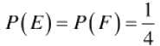, 那么P(EIF )的值等于
〔A〕0 (B) (c) 〔D〕

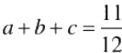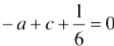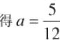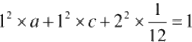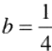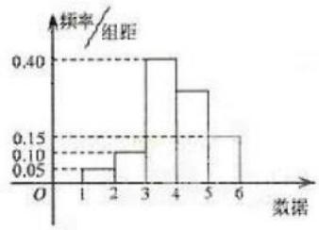

【答案】B
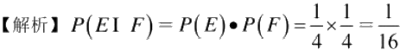
15. 〔2009 年上海卷理〕在发生某公共卫生事件期间，有专业机构认为该事件在一段时间没有发生在规 模群体感染的标志为“连续10天，每天新增疑似病例不超过7人”。根据过去10天甲、乙、丙、丁四
地新增疑似病例数据， 一定符合该标志的是
〔A〕 甲地：总体均值为3,中位数为4 (B) 乙地：总体均值为1,总体方差大于0
(C) 丙地：中位数为2,众数为3 〔D〕丁地：总体均值为2,总体方差为3
【答案】D
【解析】根据信息可知，连续10天内，每天的新增疑似病例不能有超过7的数，选项A中，中位数为 4,可能存在大于7的数；同理，在选项 C 中也有可能；选项 B中的总体方差大于0,表达不明确，如 果数目太大，也有可能存在大于7的数；选项 D 中，根据方差公式，如果有大于7的数存在，那么方差
不会为3,故答案选 D.
二、 填空题
1.(2009年广东卷文)某单位200名职工的年龄分布情况如图2,现要从中抽取40名职工作样本，用系 统抽样法，将全体职工随机按1-200编号，并按编号顺序平均分为40组(1-5号，6-10号…,196 -200号).假设第5组抽出的号码为22,那么第8组抽出的号码应是。假设用分层抽样方法，那么40
岁以下年龄段应抽取人.
图 2
【答案】37, 20
【解析】由分组可知，抽号的间隔为5,又因为第5组抽出的号码为22,所以第6组抽出的号码为27,第
7组抽出的号码为32,第8组抽出的号码为37.
40岁以下年龄段的职工数为200×0.5=100,那么应抽取的人数为 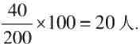
2. 〔2009广东卷理〕离散型随机变量X 的分布列如右表.假设EX=0,DX=1, 那么a=,b=.

【解析】由题知
, 解
,
,
,
3.(2009浙江卷文)某个容量为100的样本的频率分布直方图如下，那么在区间(4,5)上的数据的频数
为 .
30【命题意图】此题考查了频率分布直方图，通过设问既考查了设图能力，也考查了运用图表解决实际
问题的水平和能力
【解析】对于在区间[4,5] 的频率/组距的数值为
0.3,
而总数为100,因此频数为30

4.(2009安徽卷理)假设随机變量X～N(μ,σ²), 那么P(X≤μ)=
[解析]
5. 〔2009安徽卷文〕从长度分别为2、3、4、5的四条线段中任意取出三条，那么以这三条线段为边可
以构成三角形的概率是
【解析】依据四条边长可得满足条件的三角形有三种情况：
2、3、4或3、4、5或2、4、5,古 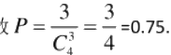
6. 〔2009江苏卷〕现有5根竹竿，它们的长度(单位： m〕分别为2.5,2.6,2.7,2.8,2.9,假设从中
一次随机抽取2根竹竿，那么它们的长度恰好相差的概率为.
【解析】 考查等可能事件的概率知识。

是：2.5和2.8,2.6和2.9,所求概率为0.2。
7. 〔2009 江苏卷〕某校甲、乙两个班级各有5名编号为1,2,3,4,5的学生进行投篮练习，每人投
10次，投中的次数如下表：

学生 | 1号 | 2号 | 3号 | 4 号 | 5号
甲班 | 6 | 7 | 7 | 8 | 7
乙班 | 6 | 7 | 6 | 7 | 9
那么以上两组数据的方差中较小的一个为s²=
【解析】 考查统计中的平均值与方差的运算。
甲班的方差较小，数据的平均值为7,
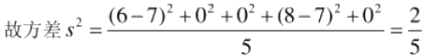
8. 〔2009辽宁卷理〕某企业有3个分厂生产同一种电子产品，第一、二、三分厂的产量之比为1:2:1, 用分层抽样方法〔每个分厂的产品为一层〕从3个分厂生产的电子产品中共取100件作使用寿命 的测试，由所得的测试结果算得从第一、二、三分厂取出的产品的使用寿命的平均值分别为980h,
1020h,1032h, 那么抽取的100件产品的使用寿命的平均值为 h.
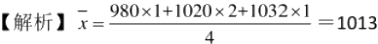
【答案】1013
9. 〔2009湖北卷文〕甲、乙、丙三人将参加某项测试，他们能达标的概率分别是0.8、0.6、0.5,那么三
人都达标的概率是，三人中至少有一人达标的概率是。
【答案】

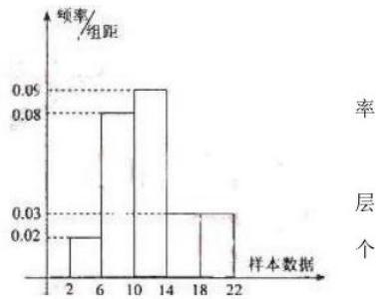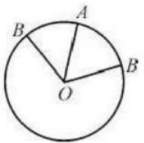
。

10.(2009湖北卷文)以下图是样本容量为200的频率分布直方图。
根据样本的频率分布直方图估计，样本数据落在【6,10】内的频数为，数据落在〔2,10〕内的概率约
为。
【答案】64
【解析】观察直方图易得频数为200×0.08×4=64,频
为0. 1×4=0.4
11. 〔2009湖南卷文〕 一个总体分为 A,B 两层，用分
抽样方法从总体中抽取一个容量为10的样本。B 层中每
个体被抽到的概率都为 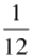,那么总体中的个体数为
120
解：设总体中的个体数为x, 那 么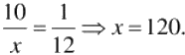
12.(2009湖南卷理)一个总体分为A,B 两层，其个体数之比为4:1,用分层抽样方法从总体中抽取一个
容量为10的样本， B 层中甲、乙都被抽到的概率为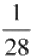 那么总体中的个数数位50
【答案】:40
【解析】由条件易知B 层中抽取的样本数是2,设B 层总体数是n, 那么又由B 层中甲、乙都被抽到的
概 率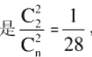 可 得n=8, 所以总体中的个数是4×8+8=40
13.(2009天津卷理)某学院的A,B,C 三个专业共有1200名学生，为了调查这些学生勤工俭学的情况，
拟采用分层抽样的方法抽取一个容量为120的样本。该学院的A专业有380名学生， B 专业有420名学
生，那么在该学院的C 专业应抽取 名学生。
【考点定位】本小题考查分层抽样，根底题。
解析： C 专业的学生有1200-380-420=400 ,由分层抽样原理，应抽取1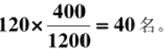

14. 〔2009 福建卷文〕点 A 为周长等于3的圆周上的一个定点，假设在该圆周上隨机取一点 B, 那么劣
弧 AB的长度小于1的概率为。

解析解析：如图可设AB=1, 那么AB=1, 根据几何概率可知其整体事 | 件 是 其
周长3,那么其概率是
15. 〔2009 上海卷文〕假设某学校要从5名男生和2名女生中选出3 | 人 作 为
上海世博会的志愿者，那么选出的志愿者中男女生均不少于1名的概率是(结果用最简分数表示)。

【答案】
【解析】因为只有2名女生，所以选出3人中至少有一名男生，中选出的学生全是男生时有： C³, 概

率为：:

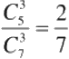

所以，均不少于1名的概率为：

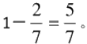

16. 〔2009重庆卷文〕5个人站成一排，其中甲、乙两人不相邻的排法有种(用数字作答).
【答案】72
解析可恩两个步骤完成，第一步骤先排除甲乙外的其他三人，有A₃ 种，第二步将甲乙二人插入前人形
成的四个空隙中，有 种，那么甲、乙两不相邻的排法有A₃A²=72 种。
17. 〔2009重庆卷文〕从一堆苹果中任取5只，称得它们的质量如下(单位：克)125 124 121 123 127
那么该样本标准差s= (克)(用数字作答).
【答案】2

解 析 因 为 样 本 平 均 数

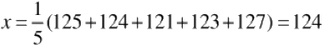

, 那 么 样 本 方 差

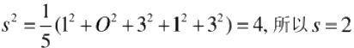
18.(2009 湖北卷理)样本容量为200的频率分布直方图如下图.根据样本的频率分布直方图估计，样本数
据落在[6,10]内的频数为，数据落在(2,10)内的概率约为.

【解析】由于在(6,10)范围内频数、组距是0.08,所以频率是0.08*组距=0.32,而频数=频率*样本容量，
所以频数=(0.08*4)*200=64

同样在(2,6)范围内的频数为16,所以在(2,10)
三、解答题
1.(2009年广东卷文)(本小题总分值13分)
随机抽取某中学甲乙两班各10名同学，测量他们的身高(单位：cm),获得身高数据的茎叶图如图7.

(1)根据茎叶图判断哪个班的平均身高较高；
(2)计算甲班的样本方差
(3)现从乙班这10 名同学中随机抽取两名身高不低于
173cm 的同学，求身高为176cm 的同学被抽中的概率.
【解析】(1)由茎叶图可知：甲班身高集中于160:179之
而乙班身高集中于170:180之间。因此乙班平均身高高

乙班
甲班
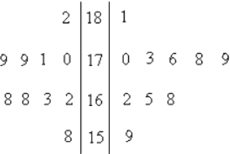
图 7

间 ,
于

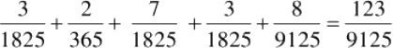

甲班；
甲班的样本方差)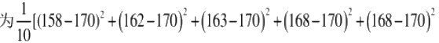
+(170-170)²+(171-170)²+(179-170)²+(179-170)²+(182-170)²1=57
〔3〕设身高为176cm 的同学被抽中的事件为A;
从乙班10名同学中抽中两名身高不低于173cm 的同学有：〔181,173〕(181,176〕
(181,178)〔181,179〕(179,173)〔179,176〕〔179,178〕〔178,173〕
(178,176) (176,173)共10个根本领件，而事件A 含有4个根本领件；
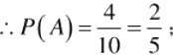
2. 〔2009广东卷理〕〔本小题总分值12分〕
根据空气质量指数API( 为整数)的不同，可将空气质量分级如下表：

API | 0～50 | 51～ 100 | 101 ～ 150 | 151 ～ 200 | 201 ～ 250 | 251 ～ 300 | >300
级别 | I | Ⅱ | Ⅲ | Ⅲ₂ | IV₁ | IV₂ | V
状况 | 优 | 良 | 轻微污染 | 轻度污染 | 中度污染 | 中度重污染 | 重度污染
 |  | ●● |  |  | XX |  | 

对某城市一年〔365天〕的空气质量进行监测，获得的 API 数据按照区间[0,50],(50,100),
(100,150),(150,200),(200,250),(250,300)进行分组，得到频率分布直方图如图5.
(1)求直方图中x 的值；
〔2〕计算一年中空气质量分别为良和轻微污染的天数；
(3)求该城市某一周至少有2天的空气质量为良或轻微污染的概率.
〔 结 果 用 分 数 表 示 . 5⁷= 7 8 1 2 5 , 2⁷= 1 2 8 ,
365=73×5〕
解：〔1〕由图可知：
解得
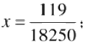
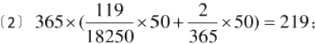

〔3〕该城市一年中每天空气质量为良或轻微污染的概率为

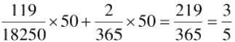
·

那么空

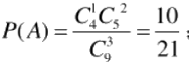
重

气质量不为良且不为轻微污染的概率为：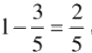 一周至少有两天空气质量为良或轻微污染的概率为
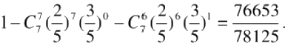
3.(2009浙江卷理)〔此题总分值14分〕在1,2,3,…,9这9个自然数中，任取3个数.
(1)求这3个数中恰有1个是偶数的概率；
(I) 设ξ为这3个数中两数相邻的组数〔例如：假设取出的数为1,2,3,那么有两组相邻的数
1,2和2,3,此时ξ的值是2).求随机变量ξ的分布列及其数学期望 Eξ

解析：(1)记“这3个数恰有一个是偶数”为事件A, 那么
(I) 随机变量ξ的取值为0,1,2,ξ的分布列为

ξ | 0 | 1 | 2
P
所以ξ的数学期望为 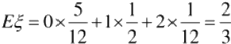
4.(2009北京卷文)(本小题共13分)
某学生在上学路上要经过4个路口，假设在各路口是否遇到红灯是相互独立的，遇到红灯的概率都员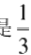
遇到红灯时停留的时间都是2min.
(I) 求这名学生在上学路上到第三个路口时首次遇到红灯的概率；
(Ⅱ)这名学生在上学路上因遇到红灯停留的总时间至多是4min 的概率.
【解析】此题主要考查随机事件、互斥事件、相互独立事件等概率的根底知识，考查运用概率知识
解决实际问题的能力.
(I) 设这名学生在上学路上到第三个路口时首次遇到红灯为事件A, 因为事件A等于事件“这名
学生在第 一和第二个路口没有遇到红灯，在第三个路口遇到红灯”,所以事件 A 的概率为
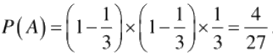
(Ⅱ)设这名学生在上学路上因遇到红灯停留的总时间至多是4min 为事件 B, 这名学生在上学路

上遇到k 次红灯的事件B(k=0,1,2).
那么由题意，得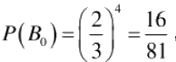

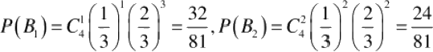

由于事件 B 等价于“这名学生在上学路上至多遇到两次红灯”,
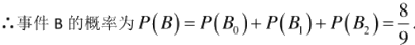
5. 〔2009北京卷理〕〔本小题共13分)
某学生在上学路上要经过4个路口，假设在各路口是否遇到红灯是相互独立的，遇到红灯的概率都
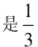,遇到红灯时停留的时间都是2min.
(I) 求这名学生在上学路上到第三个路口时首次遇到红灯的概率；
(Ⅱ)求这名学生在上学路上因遇到红灯停留的总时间ξ的分布列及期望.
【解析】此题主要考查随机事件、互斥事件、相互独立事件等概率知识、考查离散型随机变量的分
布列和期望等根底知识，考查运用概率与统计知识解决实际问题的能力.
(I) 设这名学生在上学路上到第三个路口时首次遇到红灯为事件A, 因为事件A 等于事件“这名
学生在第 一和第二个路口没有遇到红灯，在第三个路口遇到红灯”,所以事件 A 的概率为
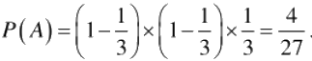

(Ⅱ)由题意，可得ξ可能取的值为0,2,4,6,8〔单位： min〕.

事件“ξ=2k” 等价于事件“该学生在路上遇到k 次红灯”(k=0,1,2,3,4),

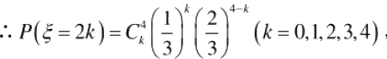

∴即ξ的分布列是

ξ | 0 | 2 | 4 | 6 | 8
P |  | 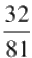 | 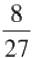
6.(2009山东卷理)(本小题总分值12分)
在某校组织的一次篮球定点投篮训练中，规定每人最多投3次；在A 处每投进一球得3分，在 B 处每投进一球得2分；如果前两次得分之和超过3分即停止投篮，否那么投第三次，某同学在A处的命 中率q₁ 为0.25,在B 处的命中率为q₂, 该同学选择先在A 处投一球，以后都在B 处投，用ξ表示该同
学投篮训练结束后所得的总分，其分布列为

5 | 0 | 2 | 3 | 4 | 5

P | 0.03 | P1 | P₂ | P₃ | P₄
(1) 求q₂ 的值；

(2) 求随机变量ξ的数学期望Eξ;

(3) 试比拟该同学选择都在B处投篮得分超过3分与选择上述方式投篮得分超过3分的概率的大小。 解：(1)设该同学在 A 处投中为事件 A,在 B 处投中为事件 B,那么事件 A,B 相互独立，且
P(A)=0.25,P(A)=0.75,P(B)=q₂,P(B)=1-q₂.

根据分布列知：ξ=0时P(ABB)=P(A)P(B)P(B)=0.75(1-q₂)²=0.03,所以1-q₂=0.2,q₂=0.8.
(2)当ξ=2时，P₁=P(ABB+ABB)=P(ABB)+P(ABB)
=P(A)P(B)P(B)+P(A)P(B)P(B)q₂(1-q₂)×q₂(1-q₂)
当ξ=3时，P₂=P(ABB)=P(A)P(B)P(B)=0.25(1-q₂)²=0.01,
当ξ=4时，P₃=P(ABB)=P(A)P(B)P(B)=0.75q²=0.48,

当ξ=5时，P₄=P(ABB+AB)=P(ABB)+P(AB)
所以随机变量ξ的分布列为

ξ | 0 | 2 | 3 | 4 | 5
P | 0.03 | 0.24
随机变量ξ的数学期望Eξ=0×0.03+2×0.24+3×0.01+4×0.48+5×0.24=3.63
(3)该同学选择都在 B 处投篮得分超过3分的概率为P(BBB+BBB+BB)

=P(BBB)+P(BBB)+P(BB)=2(1-q₂)q₁²+q₂²=0.896;

该同学选择(1)中方式投篮得分超过3分的概率为0.48+0.24=0.72.
由此看来该同学选择都在 B 处投篮得分超过3分的概率大.
【命题立意】:此题主要考查了互斥事件的概率，相互独立事件的概率和数学期望，以及运用概率知识解决
问题的能力.
7.(2009山东卷文)(本小题总分值12分)
一汽车厂生产A,B,C三类轿车，每类轿车均有舒适型和标准型两种型号，某月的产量如下表(单位：辆):

 | 轿车A | 轿车B | 轿车C
舒适型 | 100 | 150 | Z

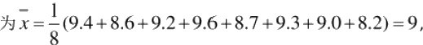

标准型 | 300 | 450 | 600
按类型分层抽样的方法在这个月生产的轿车中抽取50辆，其中有A类轿车10辆.
(1) 求z 的值.
(2) 用分层抽样的方法在C 类轿车中抽取一个容量为5的样本.将该样本看成一个总体，从中任取2辆，
求至少有1辆舒适型轿车的概率；
(3) 用随机抽样的方法从 B 类舒适型轿车中抽取8辆，经检测它们的得分如下：9.4, 8.6,9.2, 9.6, 8.7, 9.3, 9.0, 8.2.把这8辆轿车的得分看作一个总体，从中任取一个数，求该数与样本平均数之
差的绝对值不超过0.5 的概率.
解 ： ( 1 ) . 设 该 厂 本 月 生 产 轿 车 为 n 辆 ， 由 题 意 得 ，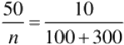 , 所 以
n=2000.z=2000-100-300-150-450-600=400
(2)设所抽样本中有m 辆舒适型轿车，因为用分层抽样的方法在C 类轿车中抽取一个容量为5的样本，所以
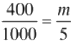,解得 m=2 也就是抽取了2辆舒适型轿车，3辆标准型轿车，分别记作 S₁,S₂ ;B₁,B₂,B₃,那么从中任 取2辆的所有根本领件为(S₁₁B₁),(S₁,B₂),(S₁,B₃)(S₂,B₁),(S₂,B₂),(S₂,B₃),((S₁S₂),(B₁,B₂),(B₂B₃),(B₁,B₃)共10个，其中 至少有1辆舒适型轿车的根本领件有7个根本领件：(S₁B₁),(S₁B₂),(S₁B₃)(S₂B₁),(S₂,B₂),(S₂,B₃),((S₁,S₂),所以从 中任取2辆，至少有1辆舒适型轿车的概率为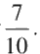
(3)样本的平均数
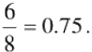
【命题立意】:此题为概率与统计的知识内容，涉及到分层抽样以及古典概型求事件的概率问题.要读懂题
意，分清类型，列出根本领件，查清个数.,利用公式解答.
8. 〔2009全国卷Ⅱ文〕(本小题总分值12分)
某车间甲组有10名工人，其中有4名女工人；乙组有10名工人，其中有6名女工人。现采用分
层抽样〔层内采用不放回简单随即抽样〕从甲、乙两组中共抽取4名工人进行技术考核。
(I) 求从甲、乙两组各抽取的人数；
(Ⅱ)求从甲组抽取的工人中恰有1名女工人的概率；
(Ⅲ)求抽取的4名工人中恰有2名男工人的概率。

解析：此题考查概率统计知识，要求有正确理解分层抽样的方法及利用分类原理处理事件概率的能力，
第一问直接利用分层统计原理即可得人数，第二问注意要用组合公式得出概率，第三问关键是理解清
楚题意以及恰有2名男工人的具体含义，从而正确分类求概率。
解：〔I〕由于甲、乙两组各有10名工人，根据分层抽样原理，要从甲、乙两组中共抽取4名工人进行

以上内容仅为本文档的试下载部分，为可阅读页数的一半内容。如要下载或阅读全文，请访问：https://d.book118.com/296110223150010054

